くらしと協同の研究所主催
第４回くらしと協同全体研究会
2018年から始まった本研究所「くらしと協同全体研究会」も第４回となります。
この全体研究会は、研究所の研究活動の1年間の決算として、「くらしと協同」に関するさまざまな問題を探求するテーマ別の研究会からの報告や、各年度に設定するテーマについての研究者による研究報告を受け、学問的な議論を深めようという催しです。また、皆様からの報告・発表についてもあわせて募集いたします。

［開催日］２０２１年３月６日（土）
［時 間］１３：００～１７：３０（予定）
［会 場］コープ御所南ビル４階会議室
【内容】

Ⅰ．本研究所 各研究会からの報告
・オルタナティブ農業研究会
・次世代生協研究会

Ⅱ．大学院生からの専門分野に関する研究報告
○竹野 豊氏「従業員満足度とその与える影響について」
－従業員アンケートを用いた定量的分析－」
コメンテーター：近畿大学経営学部 准教授 玉置 了氏

○御手洗 悠紀氏「戦間期イギリスにおける初期有機農業と食」
コメンテーター：京都大学文学部非常勤講師 浮網 佳苗氏

○佐藤 秀氏「タンザニア・キリマンジャロ州の農業経営の発展方向」
－経営目的の多様性に着目してー
コメンターター：近畿大学農学部教授 鶴田 格氏

【申込み方法】
申込み用紙にてFAXもしくは Ｅ―ｍａｉｌでお申し込みください。
※Ｅ―ｍａｉｌでお申し込みの場合も「所属団体」「連絡先・住所」「氏名」の記載をお願いします。
【申込〆切】 2月 8日（月）
今回は会場参加とリモート配信での公開開催となります。会場参加は定員を２０名とさせていた
だきます。ご自宅等にインターネット環境をお持ちでない方を優先させていただきます。尚、参
加者が多数の場合は抽選とさせていただきます。
※FAXの場合も参加申込書にメールアドレスの記載をお願いします。参加招待ＩＤ・パスワード
を返信いたします。
【お問合せ】電 話：０７５－２５６－３３３５ E-mail：kki@ma1.seikyou.ne.jp
＜主催＞くらしと協同の研究所
住 所：京都市中京区烏丸通二条上ル蒔絵屋町258 コープ御所南ビル4F
電 話：０７５－２５６－３３３５
ＦＡＸ：０７５－２１１－５０３７
E-mail：kki@ma1.seikyou.ne.jp（ma1の１は数字）
URL: http://www.kurashitokyodo.jp
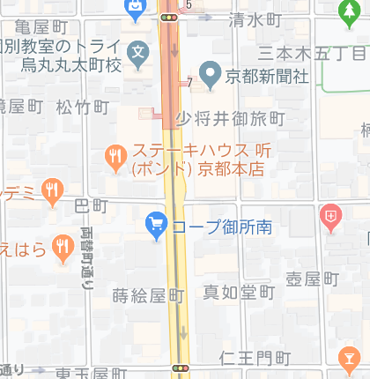

くらしと協同の研究所
参加申込書

＊２月 ８日（月）までに以下の宛先へFAXもしくはＥ－ｍａｉｌでお申し込みくだい。
宛先： くらしと協同の研究所
ＦＡＸ 075-211-5037 FAX送信後は必ず着信確認をお願いいたします。
E-mail：kki@ma1.seikyou.ne.jp ※mａ１の１は数字

第４回くらしと協同全体研究会 参加申込書 申込日 月 日
FAX：075-211-5037 Eﾒｰﾙ：kki@ma1.seikyou.ne.jp
くらしと協同の研究所の 会員（団体・個人）・非会員 (○をつけてください)
所属団体
お名前
所属など
連絡先 | TEL: | FAX: | e-mail:
・・・・・・・・・・・・・・・・・・・・・・・・・・・・・・・・・・・・・・・・・・・・・・
第４回くらしと協同全体研究会 報告発表申込書
報告・発表を希望される方はこちらの申込書にご記入ください。
・報告時間は質疑応答含め２５分です。
報告テーマ
発表者の
お名前
代表者連絡先 | TEL: | FAX: | e-mail:
・・・・・・・・・・・・・・・・・・・・・・・・・・・・・・・・・・・・・・・・・・・・・・
住所：中京区烏丸通二条上る蒔絵屋町258番地 コープ御所南ビル４階
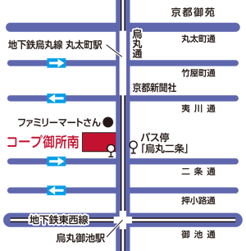

会場

おねがい： 以下の質問にお答えください。
１．自宅のインターネット環境について
インターネット環境が ①ある ②ない
２．会場への参加について ①実際に会場に参加する。 ②ＷＥＢで参加する。

